Chuyện về những con tàu Viking
Theo Hiteshk
Chúng ta đã nghe nói về người Viking và những chiến công của họ qua các bài học lịch sử. Họ được cho là đã phát triển mạnh mẽ trên toàn cầu và đã lập ra nhiều khu định cư mới.
Nhưng họ là ai và điều gì đã khiến họ nổi tiếng?
Tàu của họ thế nào và chúng đã tác động đến thế giới như thế nào?
Trong bài viết này, hãy tìm hiểu tất cả những điều bạn muốn biết về Những con tàu Viking nổi tiếng.
Người Viking là ai?
Người Viking là một bộ tộc đi biển và chiến binh có nguồn gốc từ châu Âu vào thế kỷ thứ 7 trở lại. Mặc dù ban đầu họ sinh sống ở Scandinavia nhưng họ đã nhanh chóng chinh phục phần lớn châu Âu ngày nay và bờ biển phía Tây của Bắc Mỹ.
Họ tin vào hệ thống ngôn ngữ và tôn giáo Bắc Âu đã có từ thế kỷ thứ 6. Sau đó, vào thế kỷ 12, họ bắt đầu chuyển sang Cơ đốc giáo và cuối cùng định cư ở các nước Bắc Âu.
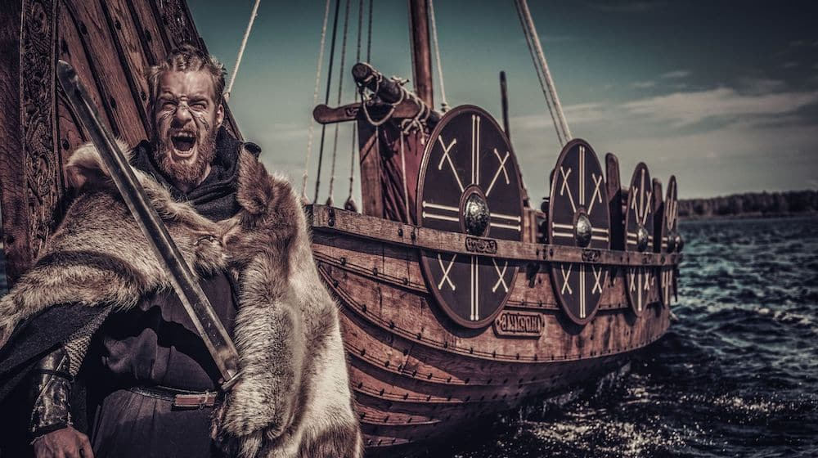
Những con tàu Viking thực sự là một phần không thể thiếu trong lịch sử châu Âu và cũng là di sản của thế giới. Người Viking là chủng tộc chiến binh tiên tiến của Scandinavia và họ đã phát triển mạnh mẽ trong khoảng thời gian từ thế kỷ 8 đến thế kỷ 11 sau Công nguyên.
Nhiều nhà sử học đã không ngần ngại gọi họ là những kẻ chinh phục biển cả. Về cơ bản, điều này là do tàu của họ là công cụ giúp khám phá ra nhiều vùng đất mới xa xôi mà thời đó chưa tiếp cận được, như Iceland, Nga, Greenland, Anh và thậm chí cả Thổ Nhĩ Kỳ. Ngoài ra, họ còn chinh phục những vùng đất này, cướp bóc và đóng dấu quyền lực ở đó.
Ngày nay, không có cộng đồng nào chính thức được phân loại là “Người Viking”. Tuy nhiên, hậu duệ của họ được cho là người Bắc Âu phần lớn vẫn tiếp tục sống ở Tây Bắc Âu, nhất là các quốc gia như Đan Mạch, Iceland, Greenland, Na Uy và Thụy Điển.
Người Viking và tầm quan trọng của các con tàu của họ
Đặc điểm chính và nổi bật nhất của người Viking là hạm đội hải quân của họ. Những con tàu Viking thời trung cổ mạnh mẽ, bền bỉ, được chế tạo tinh xảo và vượt trội so với thời đại của chúng về nhiều mặt.
Biển và các con tàu của họ đã tạo thành một phần không thể thiếu trong văn hóa của người Viking, nền văn hóa dựa trên quy tắc tối cao là phải tuân theo danh dự trong cả công lý và chiến tranh.
Trong suốt thế kỷ 8 đến thế kỷ 11, khi họ đã đi khắp thế giới, họ đã đóng những chiếc thuyền của mình linh hoạt nhưng chắc chắn.
Để đóng những chiếc thuyền này, các tấm ván được xếp chồng lên nhau và sau đó được gắn cố định bằng đinh tán và các đinh rộng. Kỹ thuật này được gọi là ghép ván “clinker”.
Khi bạn quan sát hình ảnh những con tàu của người Viking, một điều đáng chú ý là đường cong mảnh mai và thanh lịch đặc trưng của chúng. Ngay cả những con thuyền buôn và chiến thuyền rộng hơn cũng sở hữu những thân tàu mượt mà. Mặc dù chúng ta ngày nay biết rằng các thân tàu mượt mà với những hình dạng nhất định là cần thiết để giảm lực cản thủy động lực trên bề mặt thân tàu, nhưng kiến thức này không có sẵn vào thời đó.
Vì lý do này, người Viking thường được cho là có những thiết kế thực tế bắt nguồn từ việc quan sát thiên nhiên.
Phân loại tàu Viking
Nếu được phân loại môt cách rộng rãi thì tàu Viking được chia thành bốn loại chính:
a) Faering- Thuyền chèo có 2 cặp mái chèo
a) Knarr- Một tàu vận chuyển lớn
b) Karve- Một chiếc thuyền tương đối nhỏ hơn được sử dụng để đi thuyền và thăm dò ở gần bờ biển, và
c) Longships- Được sử dụng làm tàu chiến.
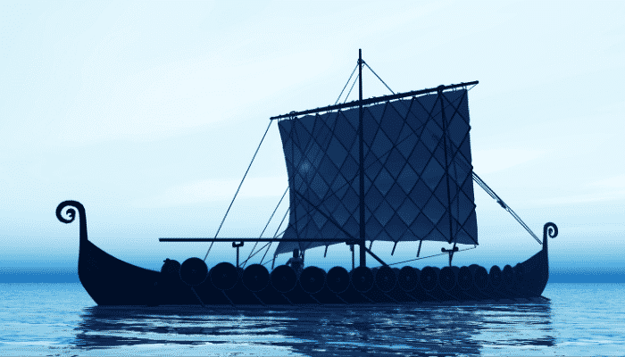
Đặc điểm độc đáo nhất của những con tàu Viking thời Trung cổ là thiết kế của chúng, bất kể chúng dùng để vận chuyển, thám hiểm hay chiến đấu.
Mỗi chiếc tàu có một đặc trưng bởi một đầu mũi hoặc hình mũi tàu. Mặc dù gần như mọi con tàu đều có vật này gắn ở mũi tàu, nhưng đó là một vinh dự được ban tặng cho những lớp tàu tốt nhất.
Đó là thông lệ trên tất cả các tàu chiến, vì họ tin rằng nó sẽ gây ra nỗi sợ hãi trong lòng kẻ thù và sẽ ban cho người Viking sức mạnh siêu phàm.
Qua nhiều năm, những hình tượng ở mũi tàu này được biết đến với cái tên đầu rắn hoặc đầu rồng. Nhưng sự thật là không phải tàu Viking nào cũng có những chiếc đầu khác nhau này. Chúng được thiết kế chủ yếu cho tàu chiến và một số tàu thuộc sở hữu của quý tộc và quan chức.
Thậm chí sau đó người Viking còn có thể đóng được những con tàu khổng lồ được thiết kế để vận chuyển và chở hàng, một số trong đó sử dụng tới 35 cặp mái chèo.
Họ cũng đã bắt đầu sử dụng năng lượng gió bằng các cánh buồm để đẩy tàu chiến nhanh và tàu trinh sát của mình. Bất chấp cơ cấu và thiết kế khó khăn, người Viking vẫn có thể phát triển những con tàu linh hoạt, rất nhanh và dễ điều động.
Sở dĩ người Viking thành thạo việc đóng tàu là do địa hình của vùng Scandinavia cản trở vận tải đường bộ nội địa (cho đến khi phát triển đường sắt và máy móc hạng nặng sau cuộc cách mạng công nghiệp).
Núi rừng buộc người Viking phải sử dụng tàu biển làm phương tiện di chuyển và sinh kế.
Theo thời gian, họ đã thành thạo nghệ thuật đóng những con tàu chạy nhanh và đủ khả năng đi biển để phục vụ nhiều mục đích. Nó hình thành một phần quan trọng trong văn hóa của họ đến mức nhiều đồng xu và họa tiết của Bắc Âu có biểu tượng là biển hoặc một con tàu Viking.
Trong thời kỳ đầu và thời Trung cổ, người Viking cai trị các vùng biển và đi thuyền đến nhiều khu vực mới, ở đó họ dựng các khu tập trung, lập ra thuộc địa và các căn cứ hải quân. Leif Eriksen được cho là đã đổ bộ lên bờ biển phía Đông của Bắc Mỹ và tạo ra một thuộc địa ở Boston và Massachusetts hiện nay.
Người Viking tin rằng các chiến binh và thủ lĩnh phải được chôn cất cùng với tàu của họ, vì đó là vinh dự cao nhất đối với họ. Họ được trang hoàng và chôn cất cùng tài sản của mình, giống như người Ai Cập cổ đại. Đã có một số cuộc khai quật cho thấy các thủ lĩnh được chôn cất trong tàu của họ. Truyền thống này đã được thực hiện ở các bộ lạc Bắc Âu từ năm 400 trước Công nguyên.
Các thiết kế và loại tàu Viking
Các tàu Viking phục vụ cho nhiều mục đích của các cộng đồng khác nhau trong nền văn hóa của họ. Người buôn bán ưa thích những con tàu chắc chắn và có nhiều không gian để chứa hàng. Đối với họ, tốc độ được coi trọng ít hơn so với 2 đặc điểm này.
Mặt khác, tàu chiến được yêu cầu là phải nhanh và chắc chắn. Chúng phải chở được nhiều chiến binh cùng một lúc và phải chịu đựng được các tác động của trận hải chiến.
Faering là một loại thuyền nhỏ chạy bằng một cặp mái chèo. Tương tự như con thuyền chèo hiện đại, nó cũng là một loại tàu thuyền loại ghép ván clinker đã được sử dụng từ thế kỷ thứ 8. Faering là tiếng Bắc Âu chỉ một chiếc thuyền có 4 mái chèo và chủ yếu dùng để di chuyển ở ven bờ. Được sử dụng để buôn bán, đánh cá và lá thuyền cá nhân, nó cũng được các nền văn hóa khác sử dụng.
Trong khi các mẫu ban đầu chỉ được đẩy bằng các mái chèo thì các phiên bản sau này có thêm một cánh buồm có thể được kéo lên vào nếu cần. Sự khác biệt chính của các tàu thuộc 2 cấu hình này là vị trí của bánh lái.
Trong khi các mái chèo đóng vai trò như là các bánh lái gắn ở mạn tàu, thì sau đuôi cần phảivcó một bánh lái gắn ở lái tàu để có thể điều khiển tàu. Có một ít chiếc Faering còn nguyên vẹn được trưng bày tại các bảo tàng hải quân ở Châu Âu. Nó có các phân lớp như Sunnmørsfaering và Fembøring.
Knarr được biết đến với khả năng cơ động cùng với sức chở hàng của nó. Các tàu chở hàng có sức chứa lớn hơn thường vận chuyển hàng nặng được gọi là Busse và một số tàu khác cùng loại được đề cập đến như Sud, Snekke, Skeide và Drakkar, tất cả chúng đều có kích thước lớn.
Trong số này, Drakkar là những chiếc thuộc sở hữu của các quan chức và chiến binh cấp cao hơn và do đó có đầu của chúng được thiết kế hình rồng theo phong tục. Một số mẫu tàu Viking thời Trung cổ khác có kích thước nhỏ hơn một chút và được sử dụng cho các mục đích khác là Skute, Byrdling và Ferje.
Knarr chủ yếu là tàu chở hàng. Nó có đặc điểm là thân tàu rộng và sâu nên cần ít nhân lực hơn để đẩy. Các tàu cỡ trung bình có thể chở tới 25 tấn và có chiều dài hơn 16 mét.
Tuyến đường phổ biến nhất của những Knarr này là khu vực Bắc Đại Tây Dương, nơi mà nguồn cung cấp được vận chuyển đến các cơ sở của họ ở các khu định cư Bắc Âu khác. Những con tàu Knarr duy nhất được tìm thấy hầu như còn nguyên vẹn là tàu Skuldelev 1, được trưng bày ở Đan Mạch và Askekarr, được trưng bày ở Thụy Điển.
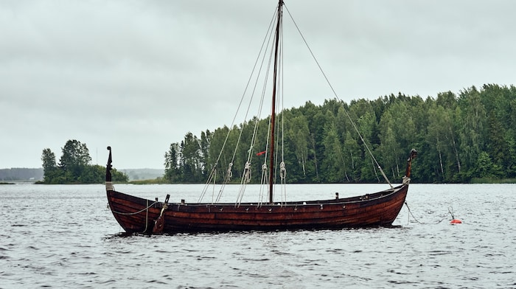
Karves là một loại tàu dài được sử dụng cho nhiều mục đích khác nhau. Chúng giống loại Knarr nhưng cũng gồm những phiên bản ngắn hơn.
Chúng có thân tàu rộng có thể chở cả vật tư lớn và chiến binh đi một khoảng cách lớn. Chúng rất chắc chắn và bền bỉ và có thể chịu được thời tiết khắc nghiệt của Đại Tây Dương. Chúng được sử dụng trong các cuộc chiến tranh và chinh phục để chở quân đổ bộ tạo thành đội tiên phong, đồng thời vận chuyển vật tư cho tiền tuyến.
Lợi ích của việc thân tàu rất rộng là có thể làm giảm độ sâu đi một cách thích hợp. Điều này cho phép Karve vào bờ ở những khu vực mà các loại tàu Viking khác không thể cập bến.
Ngoài ra, chúng có thể chở được hàng hóa dọc theo các bờ biển của khu vực Bắc Âu, nơi rất nông và khó di chuyển. Nhìn chung, Karves cần rất nhiều nhân lực do kích thước của nó. Chiều rộng của những con tàu này có thể từ 17 đến hơn 20 mét. Để xem một con tàu loại Karve, hãy tới xem con tàu Tune được trưng bày ở Na Uy đang được mở cửa cho công chúng.
Cuối cùng, các tàu dài là phương thức vận tải biển phổ biến và ưa thích nhất của người Viking. Trên thực tế, hầu hết các nguồn tài liệu và đồ họa mà chúng ta có về văn hóa Bắc Âu đều đề cập đến những chiếc thuyền dài. Điều này khiến các nhà sử học tin rằng đây là những con tàu cực kỳ linh hoạt, có thể phục vụ cho nhiều mục đích.
Chúng chủ yếu được dùng để thăm dò và làm tàu ​​hải quân. Nó tiến hóa thành nhiều loại sau 7 thế kỷ khi người Viking cai trị biển. Tuy nhiên, loại tàu này được biết đến nhiều nhất vì có tốc độ nhanh, với tốc độ tối đa 15 hải lý/giờ đối với tàu dài cỡ trung bình.
Để dễ hình dung, một chiếc tàu biển trung bình ngày nay có thể đạt tốc độ 20 hải lý/giờ với trang thiết bị tiên tiến. Tuy nhiên, chỉ được cung cấp năng lượng bằng các mái chèo và cánh buồm, loại tàu dài là một loại đặc biệt.
Con tàu kiểu dài này đạt được tốc độ lớn là nhờ có mớn nông, dáng cong, dài và kiểu dáng đẹp. Điều này cho phép tàu đi qua được các vùng nước ven bờ mà việc cặp bờ bình thường là không thể được.
Nhiều quốc gia đã bị rơi vào tay người Viking vì khả năng đổ bộ của họ ngay cả trên những bãi biển nguy hiểm nhất. Với khả năng chở số lượng lớn quân trong chiến tranh, con tàu cũng rất nhẹ. Có thể chỉ cần một nhóm quân nhỏ đã có thể khiêng con tàu ở trên vai.
Một đặc điểm độc đáo của những chiếc tàu dài này là chúng đối xứng xung quanh phần mặt cắt giữa tàu. Chúng có thể chạy được theo cả hai hướng, vì chúng chủ yếu phụ thuộc vào các mái chèo để lái. Thiết kế hai đầu này cho phép chúng thay đổi hướng một cách nhanh chóng mà không cần phải quay tàu lại.
Tốc độ chính của con tàu chủ yếu xuất phát từ các nhóm lớn các tay chèo, họ lấp đầy chiều dài của con tàu ở hai bên. Điều này cho phép các tàu dài bắt kịp các tàu khác và nó cũng có thể chở những đội quân lớn băng qua các đại dương.
Khi di chuyển một nhóm lớn kỵ binh hoặc bộ binh, nhiều tàu được xếp thành hàng và liên kết với nhau. Việc này tạo thành một cái sàn lớn để dễ dàng vận chuyển quân đội và vật tư. Đặc điểm nổi bật nhất của những chiếc thuyền dài này là mũi rồng của chúng, biểu thị rằng nó là một tàu hải quân.
Kỹ thuật đóng, điều khiển và chạy tàu
Có thể nói rằng những con tàu của người Viking rất khỏe và bền bỉ và thiết kế của chúng cũng cho phép chúng di chuyển nhanh chóng. Trong bối cảnh khi các công cụ công nghệ còn hạn chế ở thời đó mà họ đã đóng được những con tàu có những ván gỗ dày ghép chồng lên nhau với một cột buồm duy nhất và các mái chèo dài song song. Đây là một thiết kế kỹ thuật khó tìm thấy ở những thiết kế cùng thời với họ.
Như đã đề cập ở trên, kiểu thiết kế ghép ván chồng lên nhau này được gọi là “clinker” và có tên gọi khác là “lapstrake”.
Vật liệu được ưa chuộng để đóng tàu Viking là gỗ sồi, đặc biệt là loại gỗ cổ thụ. Các tấm ván được tạo thành bằng cách sử dụng một kỹ thuật gọi là tách, trong đó các tấm ván riêng lẻ được tách ra khỏi thân chính. Kỹ thuật này khác với việc cưa trực tiếp thân cây để có được hình dạng và kích thước mong muốn.
Lý do là vì ván được tách bằng cách này vẫn giữ lại các sợi tự nhiên giúp tăng thêm độ bền cho tàu. Khi họ cải tiến kỹ thuật đóng tàu, các tấm ván trở nên tinh tế hơn. Tấm ván mỏng nhất được sử dụng trên tàu biển chỉ dày khoảng 2,5 cm.
Để tạo thành bộ khung cơ bản, các khung gỗ được sử dụng để làm nền cho việc ghép các tấm ván. Sau đó, các tấm ván được tán đinh theo kiểu chồng lên nhau. Để tạo ra lớp chống thấm thô, một lớp các ván sẽ nằm chồng lên phía trên lớp ở dưới.
Cách ghép này sẽ tiếp tục đến tận boong chính. Hơn nữa, caulking đã được sử dụng để tạo ra một thân tàu không thấm nước. Đinh tán sắt là phương pháp giữ chặt được ưa chuộng.
Toàn bộ cấu trúc cực kỳ linh hoạt và dễ điều khiển mặc dù chúng có kích thước lớn. Có những tàu chiến lớn có thể chứa hơn 100 người, trong khi kỹ thuật này cũng có tác dụng với những chiếc Faerings nhỏ hơn.
Người Viking cũng đã phát triển các hình thức hành hải giúp họ đi xa khỏi Scandinavia. Điều này bao gồm sự quen thuộc với các địa danh khác nhau dọc theo tuyến đường, cũng như hướng của thủy triều và hiểu biết về dòng chảy.
Một khía cạnh rất thú vị trong việc hành hải của người Viking là việc sử dụng cá voi để xác định ra khi nào họ đang ở gần đất liền.
Cá voi đòi hỏi dinh dưỡng cao, được tìm thấy ở những khu vực có dòng hải lưu di chuyển vào đất liền. Vì vậy, sự hiện diện của cá voi cho thấy họ đang ở gần đất liền.
Các dạng la bàn dựa trên mặt trời thô sơ cũng được tìm thấy ở gần các địa điểm khảo cổ của người Viking. Tuy nhiên, họ không thể phát triển được các phương pháp hành hải chính xác hơn và có những câu chuyện về việc người Viking thường đến các khu vực mới chỉ vì họ không thể xác định được phương hướng.
Những Tàu Viking đang được trưng bày cho công chúng xem
Do hầu hết các tàu Viking đều đã cũ nên số lượng tàu còn nguyên vẹn còn rất ít. Vì chúng được làm bằng gỗ và được ghép bằng đinh tán kim loại nên nó bị ăn mòn và rỉ sét theo thời gian.
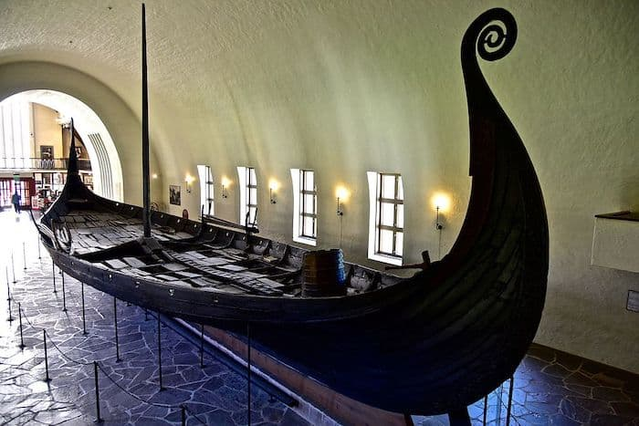
Những chiếc tàu nguyên vẹn được trưng bày cho công chúng ngày nay chủ yếu được trưng bày tại các bảo tàng trên khắp Đan Mạch, Thụy Điển và Na Uy.
Những chiếc tàu nổi tiếng là:
1. Gokstad, dài 23,3 mét
2. Oseberg, dài 21,5 mét
3. Các tàu Skuldelev, gồm 5 chiếc được đặt cùng nhau ở Đan Mạch
4. Tàu Tune, dài 18,7 mét
5. Hiện trường Gjellestad, nơi đang được tiến hành khai quật, tính đến năm 2020. Con tàu được cho là có chiều dài hơn 20 mét
Có rất nhiều bản sao của tàu Viking trên khắp thế giới do tác động văn hóa của chúng. Chúng được đặt ở trên khắp Bắc Mỹ và Châu Âu.
Công ty chính và thành công nhất trong việc chế tạo những bản sao này là Bảo tàng Tàu Viking nằm ở Đan Mạch. Một công ty khác là nhà máy đóng tàu Rødsverven ở Na Uy.

